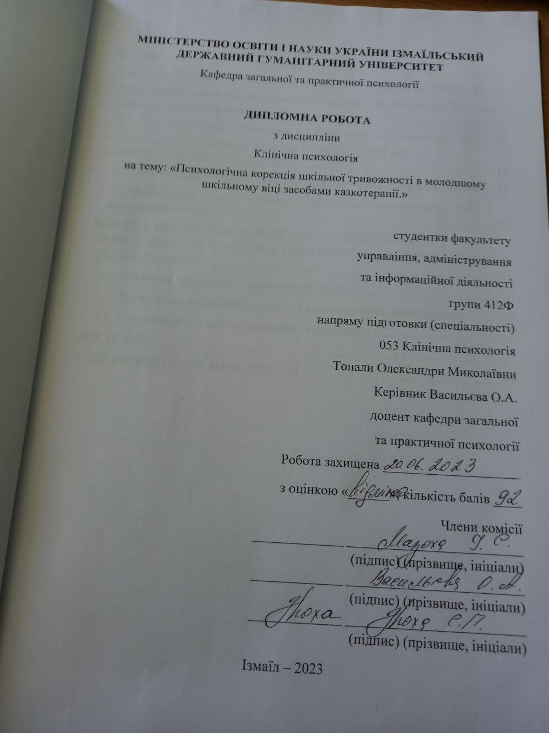
ЗМІСТ
ВСТУП 3
РОЗДІЛ 1. ТЕОРИТИЧНЕ ОБҐРУНТУВАННЯ ЯВИЩА ТРИВОЖНОСТІ 6
1.1. Поняття тривожності в психолого-педагогічній літературі. П рирода походження тривожності у дітей 6
1.2. Причини і ознаки тривожності у дітей молодшого шкільного віку 11
РОЗДІЛ 2. ТЕОРЕТИЧНИЙ АНАЛІЗ КАЗКОТЕРАПІЇ ЯК ПСИХОЛОГІЧНОГО НАПРЯМКУ 14
2.1. Казкотерапія як один з психологічних методів корекційної роботи 14
2.2. Особливості впливу казкотерапії на зниження тривожності у дітей молодшого шкільного віку 23
РОЗДІЛ 3. ЕКСПЕРИМЕНТАЛЬНЕ ДОСЛІДЖЕННЯ ВПЛИВУ КАЗКОТЕРАПІЇ НА ЗНИЖЕННЯ ТРИВОЖНОСТІ У ДІТЕЙ МОЛОДШОГО ШКІЛЬНОГО ВІКУ 28
3.1. Первинна діагностика тривожності шкільнят 28
3.2. Проведення корекційної роботи з використанням казкотерапії 35
3.3. Вторинна діагностика тривожності школярів 41
ВИСНОВКИ 47
СПИСОК ВИКОРИСТАНИХ ДЖЕРЕЛ 50

ВСТУП
Актуальність дослідження. У сучасному світі, діти зазнають різноманітних несприятливих впливів, що можуть призвести до посилення рівня тривоги та страху. Тому особливу увагу варто приділити розвитку тривожності у молодших школярів, оскільки цей період є важливим у формуванні особистості дитини та активному розвитку. Часто в цей період можна спостерігати посилення тривоги та страхів у дитини, особливо в складних ситуаціях, що можуть призвести до емоційних реакцій та дисбалансу у взаємодії з навколишнім середовищем.
Діти віком 6-7 років мають свої психологічні особливості, які можуть спричиняти збільшення рівня тривожності. Ці особливості включають підвищену чутливість до зовнішніх впливів, сильну зовнішню та внутрішню реакцію на них, обмежені форми адаптаційних реакцій, високий рівень імітації та емоційного зараження, а також залежність від думок та оцінок дорослих, через що діти можуть реагувати на певні події зі збільшеною тривогою.
У ситуації, яка склалася в нашій країні, тема тривожності серед дітей стає ще більш актуальною і важливою. Діти розуміють, що таке війна, обговорюють це зі своїми однолітками, а під час навчання у школі вони можуть бути змушені шукати укриття під час тривоги, що може спричиняти збільшення рівня тривожності та страху в молодших дітей.
Казкотерапія є ефективним методом корекції тривоги у молодших школярів. Цей підхід допомагає дітям подолати різні страхи, агресію, труднощі адаптації до нового оточення та змін. Застосування казкотерапії рекомендується для дітей, які мають складнощі з контролем агресії, невпевненість у собі та своїх діях, сором’язливість, брехливість, а також у випадках психосоматичних захворювань. Казкотерапія дозволяє дітям аналізувати та усвідомлювати критичні проблеми та ситуації, а також знаходити шляхи їх вирішення.
Застосування казкотерапії у початкових класах допомагає дітям зрозуміти, як правильно розрізняти добро та зло. Позитивні казкові герої, які роблять добрі справи та допомагають іншим, стають прикладом для дітей, щоб вони також були добрими та доброзичливими. Негативні персонажі, які представлені в казках, мають викликати у дітей негативні емоції, щоб вони розуміли, що така поведінка є неприйнятною. Негативні персонажі завжди караються в кінці казки, але вони також отримують шанс виправитися та стати добрими. На відміну від них, добрі герої завжди отримують найкраще, багато друзів та підтримку. У світлі цих обставин я підтримую використання казкотерапії у даному дослідженні.
Мета роботи – полягає у визначенні термінів «тривожність» та «казкотерапія», а також у дослідженні того, як казкотерапія може допомогти молодшим школярам подолати тривожність.
Завдання дослідження:
– проаналізувати психолого-педагогічну літературу щодо поняття "тривожність" та визначити його;
– виділити та описати фактори, що можуть викликати тривожність у дітей на основі аналізу літератури;
– здійснити діагностику рівня тривожності у дітей молодшого шкільного віку;
– розробити комплекс занять з використанням методу казкотерапії для подолання тривожності у дітей молодшого шкільного віку;
– виявити вплив казкотерапії на зменшення рівня тривожності у дітей молодшого шкільного віку.
Об’єктом дослідження – виступає прояв тривожності у дітей молодшого шкільного віку.
Предмет дослідження - ефективність використання казкотерапії для подолання цієї тривожності.
Методами дослідження – є аналіз теоретичного матеріалу загальної характеристики тривожності, вивчення факторів, що впливають на появу тривожності у школярів, а також корекційна робота з використанням методів казкотерапії, дитячий тест тривожності Р. Теммла, М. Дорки і У. Амена «Обери правильне обличчя», методика «Чарівна країна почуттів» Т. Грабенко, Т. Зінкевич-Євстигнєєва, Д. Фролов, кольоровий тест Люшера.
Експериментальна база дипломної роботи проводилась на базі Лиманської Загальноосвітньої школи Їзмаїльського району.
Структура роботи - робота складається з 3-х розділів:
У вступі обґрунтовано актуальність проблеми, визначено об’єкт, предмет, мету та завдання дослідження.
Перший розділ дослідження - під назвою "Теоритичне обґрунтування явища тривожності" включає розкриття понять тривожність, тривога, страх, а також природу походження тривожності, її причини та ознаки.
У другому розділі – „Теоретичний аналіз казкотерапії як психологічний напрямок” описується казкотерапія як один з психологічних методів корекційної роботи і розкрито особливості впливу казкотерапії на зниження тривожності у дітей молодшого шкільного віку
Третій розділ - „Експериментальне дослідження впливу казкотерапіїї на зниження тривожності у дітей молодшого шкільного віку” проводиться діагностика тривожності молодших школярів і корекційна робота з використанням казкотерапії.
Робота складається зі вступу, 3-х розділів, висновків, містить 53 сторінок тексту, 8 рисунків, 3 таблиці, 1 графік. Список джерел включає 48 найменування літератури.

РОЗДІЛ 1. ТЕОРИТИЧНЕ ОБҐРУНТУВАННЯ ЯВИЩА ТРИВОЖНОСТІ
  - Поняття тривожності в психолого-педагогічній літературі. П рирода походження тривожності у дітей .
Серед найбільш актуальних проблем, що виникають у практичній діяльності людини, особливе місце посідають проблеми, пов'язані із психічними станами. У ряді різних психічних станів, які є предметом наукового дослідження, найбільша увага приділяється стану, що позначається в англійській мові терміном "anxiety", що перекладається українською як "тривожність", "тривога". В українській мові це різні слова і слід відрізняти тривогу від тривожності. Якщо тривога – це прояви занепокоєння, хвилювання дитини, то тривожність є стійким станом. [31, с. 61].
Слово "тривожний" відзначається у словниках із 1771 року. Існує багато версій, що пояснюють походження цього терміна. Автор однієї з них вважає, що слово "тривога" означає тричі повторений сигнал про небезпеку з боку супротивника. [26, с. 216].
У психологічному словнику дано таке визначення тривожності: це " індивідуальна психологічна особливість, яка полягає у підвищеній схильності відчувати занепокоєння у найрізноманітніших життєвих ситуаціях, зокрема й у таких, які цього не привертають " . [24, с. 56].
На думку Р.С. Немова, тривожність визначається як властивість людини приходити в стан підвищеного занепокоєння, відчувати страх і тривогу у специфічних соціальних ситуаціях. В.В. Давидов трактує тривожність, як індивідуальну психологічну особливість, яка перебуває у підвищеній схильності відчувати занепокоєння у найрізноманітніших життєвих ситуаціях, зокрема й таких суспільних характеристиках, які цього не припускають. [24, с. 58].
З визначення понять слід, що тривожність можна визначити як: психологічне явище; індивідуальну психологічну особливість особистості; схильність людини до переживання тривоги; стан підвищеного занепокоєння. Наприклад, трапляється, що дитина хвилюється перед виступами на святі чи відповідаючи біля дошки. Але це занепокоєння не завжди, іноді у тих ситуаціях він залишається спокійним. Це – прояви тривоги. Якщо ж стан тривоги повторюється часто й у різних ситуаціях (при відповіді біля дошки, спілкуванні з незнайомими дорослими тощо.), слід говорити про тривожності. Тривога визначається, як стійке негативне переживання занепокоєння і очікування неблагополуччя з боку оточуючих. Прийнято вважати, що проблема тривожності, як проблема власне психологічна, була вперше поставлена і зазнала спеціального розгляду у працях 3. Фрейда. Класичною роботою Фрейда з цієї проблеми є його книга "Торміння. Симптом. Тривожність", яка вже через рік після її виходу була видана в перекладі українською мовою під назвою "Страх". Вчений Ізард К.Є. пояснює відмінність термінів " страх " і " тривога " таким засобом: " тривога - це комбінація деяких емоцій, а страх – лише одна з них ". [42, с. 45].
Найбільшої популярності набула концепція явищ тривожного ряду Ф.В.Березина, в якій виділені емоційні стани, що закономірно змінюють один одного в міру наростання стану тривоги: відчуття внутрішньої напруженості, дратівливість, власне тривога, страх, відчуття невідворотності катастрофи, що насувається, тривожно-боязливе збудження. Цей підхід дозволяє провести різницю між конкретним страхом, як реакцією на об'єктивну, однозначно зрозумілу загрозу, і ірраціональним страхом, що виникає при наростанні тривоги і виявляється у конкретизації невизначеної небезпеки. [39, с. 18].
В основному педагогами-психологами прийнято класифікувати тривожність на два основні види. Перший - ситуативна тривожність, тобто породжена певною конкретною ситуацією, яка об'єктивно викликає занепокоєння. Даний стан може виникнути у будь-якої людини напередодні можливих неприємностей та життєвих ускладнень. Цей стан не тільки є цілком нормальним, а й відіграє свою позитивну роль. Воно виступає своєрідним мобілізуючим механізмом, що дозволяє людині серйозно і відповідально підійти до вирішення проблем, що виникають. Ненормальним є зниження ситуативної тривожності, коли людина перед серйозними обставинами демонструє безладність і безвідповідальність. Інший вид, так звана особистісна тривожність. Вона може розглядатися як особистісна риса, що виявляється в постійній схильності до переживань тривоги в різних життєвих ситуаціях, у тому числі і таких, які об'єктивно до цього не схильні. Дитина, схильна до такого стану, постійно перебуває в настороженому і пригніченому настрої, у нього утруднені контакти з навколишнім світом, який сприймається ним як ворожий. Якщо цей вид тривожності закріплюється в дитині у процесі становлення характеру, то формується занижена самооцінка та негативне сприйняття навколишнього світу. [42, с. 48].
Після дослідження психолого-педагогічної літератури ми приходимо до висновку, що слід розділяти поняття "тривожність", "тривога" та "страх". Тривога - це стан підвищеного занепокоєння, який проявляється не завжди і іноді в тих самих життєвих ситуаціях людина залишається спокійною. У свою чергу, якщо стан тривоги повторюється часто, то ми говоримо вже про тривожність. [31, с. 93].
Емоції відіграють важливу роль у житті дітей: допомагають сприймати дійсність та реагувати на неї. Виявляючись у поведінці, вони інформують дорослого, що дитині подобається, сердить чи засмучує його. У міру того, як дитина росте, її емоційний світ стає багатшим і різноманітнішим. Від базових почуттів (страху, радості та ін.) він переходить до складнішої гами почуттів: радіє і сердиться, захоплюється і дивується, ревнує та сумує. Змінюється і зовнішній вияв емоцій. Поступово дитина засвоює мову почуттів - прийняті у суспільстві форми вираження найтонших відтінків переживань за допомогою поглядів, усмішок, жестів, поз, рухів, інтонацій голосу, тощо. З іншого боку, дитина опановує вмінням стримувати бурхливі і різкі висловлювання почуттів. Але діти все ще залишаються безпосередніми та імпульсивними. Емоції, які вони відчувають, легко прочитуються на обличчі, у позі, жестах, у всій поведінці. [16, с. 113]. Інформацію про рівень емоційного благополуччя дитини дає психологу емоційне тло. Негативне тло дитини характеризується пригніченістю, поганим настроєм, розгубленістю. Дитина майже не посміхається або робить це запобігливо, голова та плечі опущені, вираз обличчя сумний чи індиферентний. У таких випадках виникає проблеми у спілкуванні та встановленні контакту. Дитина часто плаче, легко кривдиться, іноді без видимої причини. Він багато часу проводить один, нічим не цікавиться. Така дитина пригнічена, не ініціативна, насилу входить у контакт. Однією з причин такого емоційного стану дитини може бути вияв підвищеного рівня тривожності. [25, с. 53].
Яка ж етіологія тривожності? Відомо, що причиною виникнення тривожності є підвищена чутливість (сензитивність). Однак не кожна дитина з підвищеною чутливістю стає тривожною. Багато залежить від засобів спілкування батьків із дитиною. Іноді вони можуть сприяти розвитку тривожної особистості. [1, с. 19]. Наприклад, висока ймовірність виховання тривожної дитини батьками, які здійснюють виховання за типом гіперпротекції (надмірна турбота, дрібний контроль, велика кількість обмежень та заборон, постійне смикування). В цьому випадку спілкування дорослого з дитиною носить авторитарний характер, дитина втрачає упевненість у собі й у своїх власних силах, вона постійно боїться негативної оцінки, починає турбуватися що робить щось погано, тобто відчуває тривогу, яка може закріпитися і перерости в стабільну особистісну особливість - тривожність. До цього часу ще не вироблено певного погляду щодо причини виникнення тривожності. Але більшість психологів вважає, що у дошкільному та молодшому шкільному віці одна з основних причин криється у порушенні дитячо-батьківських відносин. [30, с. 15].
Автори книги "Емоційна стійкість школяра" Б. І. Кочубей та Є. В. Новікова вважають, що тривожність розвивається внаслідок наявності у дитини внутрішнього конфлікту, яка може бути викликана:
1. Суперечливими вимогами, що пред'являються батьками, або батьками та школою.
2. Неадекватними вимогами (найчастіше завищеними).
3.Негативними вимогами, які принижують дитину, ставлять її у залежне становище. [17, с. 61].
Тривожність дитини багато в чому залежить від рівня тривожності дорослих, що оточують її. Висока тривожність педагога чи батька передається дитині. У сім'ях із доброзичливими стосунками діти менш тривожні, ніж у конфліктних сім'ях. Цікавим є той факт, що після розлучення батьків, коли, здавалося б, у сім'ї закінчилися скандали, рівень тривожності дитини не знижується. [32, с. 118].
Навчальна тривожність починає формуватися вже у дошкільному віці. Цьому можуть сприяти як стиль роботи вихователя, так і завищені вимоги до дитини, постійні порівняння з іншими дітьми. Тривога може бути пов'язана з неврозом або з іншими психічними розладами. У цих випадках потрібна допомога фахівців. [19, с. 73].

  - Причини і ознаки тривожності у дітей молодшого шкільного віку
Сучасні молодші школярі зазнають впливу багатьох факторів, які негативно впливають на розвиток їх особистості. Для дітей молодшого шкільного віку характерними є тенденції до наявності тривоги, страхів, переживання негативних емоційних станів. Така картина не є позитивною та потребує корекційної роботи з боку вчителя і практичного психолога. [2, с. 545].
Шкільна тривожність привертає на себе увагу , тому що є однією із типових проблем. Вона виступає яскравою ознакою шкільної дезадаптації дитини, що негативно впливає на всі сфери її життєдіяльності: на навчання, на здоров'я, на загальний рівень благополуччя. Діти з вираженою тривожністю виявляють себе по-різному. Одні ніколи не порушують правила поведінки і завжди готові до уроків, інші некеровані, неуважні та невиховані. Ця проблема на сьогоднішній день актуальна, над нею можна і потрібно працювати. Головним буде те, що формування емоцій, виховання моральних почуттів сприятиме досконалому ставленню людини до навколишнього світу, суспільству, сприятиме становленню гармонійно розвиненої особистості. [18, с. 91].
Тривога як психічна властивість має яскраву вікову специфіку. Для кожного віку характерні сфери дійсності, які викликають тривогу у дітей. Серед загальних причин виникнення тривожності у дітей віком шкільного віку це внутрішньоособистісні конфлікти, пов'язані з оцінкою власної успішності, внутрішньосімейні та внутрішньошкільні конфлікти, соматичні порушення. [9, с. 145].
До тривоги схильні як хлопчики, так і дівчатка, в дошкільному віці більш тривожні хлопчики, до 9-11 років тривожність можна співвіднести, а після 12 років відбувається підвищення тривожності у дівчаток. Тривога дівчаток відрізняється від тривоги хлопчиків: дівчаток хвилює взаємини з іншими людьми, хлопчиків насильство у всіх його аспектах. [1, с. 25].
Шкільна тривожність може виявлятися у поведінці різними засобами. Це можливо і пасивність на уроках, і збентеження при зауваженнях вчителя, і скутість у відповідях. За наявності таких ознак, через великі емоційні навантаження, дитина частіше хворіє. У школі на перерві такі діти малотовариські, мало вступають у тісні контакти з дітьми, але водночас знаходяться серед них. [13, с. 24].
Серед ознак шкільної тривожності можна виділити типові прояви, характерні для молодшого підліткового віку:
-Погіршення соматичного здоров'я проявляється у «безпричинних» головних болях, підвищенні температури. Такі погіршення трапляються перед контрольними роботами;
-Небажання ходити до школи виникає у зв'язку з недостатньою шкільною мотивацією. Учні початкової школи, зазвичай, не йдуть далі міркувань на цю тему, і з переходом у середню школу можуть виникнути епізодичні прогули у дні контрольних робіт, «нелюбих» предметів і вчителів;
-Надмірна старанність при виконанні завдань, коли дитина по кілька разів переписує одне і теж завдання. Це може бути пов'язане з прагненням «бути найкращим»; [13, с. 25].
-Відмова від суб'єктивно нездійсненних завдань. Якщо якесь завдання не виходить, дитина може перестати її виконувати;
-Дратівливість та агресивні прояви можуть виявлятися у зв'язку зі шкільним дискомфортом. Тривожні діти огризаються у відповідь на зауваження, б'ються з однокласниками, виявляють уразливість;
-Зниження концентрації уваги під час уроків. Діти перебувають у світі власних думок та ідей, які викликають тривоги. Цей стан для них є комфортним; [13, с. 25].
-Втрата контролю над фізіологічними функціями в стресогенних ситуаціях, а саме різні вегетативні реакції в ситуаціях, що турбують. Наприклад, дитина червоніє, відчуває тремтіння в колінах, у нього виникає нудота, запаморочення;
-Нічні страхи, пов'язані зі шкільним життям та дискомфортом;
-Відмова відповідати на уроці характерна, якщо тривожність сфокусована навколо ситуації перевірки знань, це проявляється в тому, що дитина відмовляється брати участь у відповідях і намагається бути якомога непомітнішою; [13, с. 26].
-Відмова від контакту з учителем або однокласниками (або зведення їх до мінімуму);
-«Надцінність» шкільної оцінки. Шкільна оцінка є «зовнішнім» мотиватором навчальної діяльності і з часом втрачає свій стимулюючий ефект, стаючи самоціллю. Учня цікавить не навчальна діяльність, а зовнішня оцінка. Однак, до середини підліткового віку цінність шкільної оцінки зникає та втрачає мотивуючий потенціал;
-Прояв негативізму і демонстративних реакцій (на адресу вчителів, як спроба справити враження на однокласників). Деякими підлітками спроба «зробити враження на однокласників» своєю сміливістю чи принциповістю розцінюється як спосіб отримати особистісний ресурс подолання стану тривоги. [13, с. 26].
Виходячи з вище перерахованого, можна зробити такі висновки:
-шкільна тривожність-це специфічний вид тривожності, коли дитина взаємодіє з навколишнім середовищем;
-шкільна тривожність викликана різними причинами і проявляється у різних формах;
-шкільна тривожність є ознакою утруднення у процесі шкільної адаптації, може виявлятися як особистісна тривожність;
-шкільна тривожність перешкоджає ефективності навчальної діяльності. [13, с. 27].

РОЗДІЛ 2. ТЕОРЕТИЧНИЙ АНАЛІЗ КАЗКОТЕРАПІЇ ЯК ПСИХОЛОГІЧНИЙ НАПРЯМОК

2.1. Казкотерапія як один з психологічних методів корекційної роботи
Психологи, педагоги та лікарі використовують метод казкотерапії, і кожен з них знаходить ресурси для вирішення своїх професійних завдань. Згідно з Т.Д. Зінкевич-Євстигнєєвою, казкотерапія - це система передачі знань про духовний розвиток душі та соціальну реалізацію людини, що є виховною системою. Казкотерапія допомагає відкрити знання, які існують у душі, процесувати інформацію про світ та взаємодії в ньому, виявляти проблемні ситуації, активізувати потенціал людини та розвивати екологічну освіту. Також вона може допомогти виявити нереалізовані мрії та побудувати середовище, що сприяє терапії. Кожному клієнту підбирається особлива казка. [13; с.14].
Згідно з К.Г. Юнгом, казкотерапія є одним з найважливіших інструментів для педагогів-психологів, оскільки казка завжди слугувала засобом зустрічі її слухачів чи читачів з самими собою. Метафора, яка лежить в основі казки, виступає як "чарівне дзеркало" реального світу, а також внутрішнього світу людини, що ще не усвідомлений. Таким чином, казкотерапія допомагає виявити та розвинути внутрішні ресурси людини. [43, с. 27].
За твердженням З. Фрейда, символіка, яка використовується у міфах, казках, народних приказках, піснях, загальноприйнятому слововжитку та поетичній фантазії, може допомогти тлумачити сновидіння [41, с. 3]. Казки були вперше використані в якості інструменту для встановлення контакту з дітьми та їх терапії в 1971 році Р. Гарднером. Техніка, розроблена ним, а також її різноманітні модифікації, знайшли широке застосування для розв'язання завдань діагностики, формування цінностей, зміцнення взаємовідносин та саморозкриття. [28, с.93].
У сучасній казкотерапії ми розглядаємо різноманітні аспекти життя, такі як життєві події, духовний пошук та інші явища. Казки поділяються на п'ять типів: художні, дидактичні, медитативні, психотерапевтичні та психокорекційні, і вони можуть бути створені народною мудрістю або авторами. Це останнє зазвичай називається казками, міфами або притчами. Художні казки можуть мати дидактичний, психокорекційний та психотерапевтичний потенціали. Концепція комплексної казкотерапії, яка використовує ці різні типи казок, є основою для вирішення завдань діагностики, формування цінностей, зміцнення взаємовідносин та саморозкриття. [20; c. 15].
Іноді уважні батьки та педагоги помічають, що під час прослуховування казки дитина реагує з особливою емоційністю: очі починають блищати, дихання стає швидшим, щоки рожевіють. Деякі епізоди казки стають для неї особливо важливими та захоплюючими. Можливо, це свідчить про те, що казка викликає в дитині внутрішні процеси осмислення життєвого досвіду, який передається за допомогою символічних зображень. [16, з. 22].
Казка допомагає дитині засвоїти філософські концепції, різні моделі поведінки та стилі взаємин, проте все це відбувається на несвідомому та символічному рівні.
Раніше вчені розмірковували про те, які казки є кращими для формування особистості дитини – народні чи авторські. Дехто з них вважав, що авторські казки містять занадто багато особистісних проекцій, які забарвляють розуміння читача та відхилюють від істини, і рекомендували зосередитися на народних казках. Інші вважали, що народні казки занадто жорстокі та монотонні. Однак, народні казки містять надзвичайно важливі ідеї [12; с.15].
Якщо ми прагнемо допомогти дитині розуміти свої внутрішні переживання, то варто обрати авторські казки, незважаючи на велику кількість особистісних проекцій.
Деякі казки створюються не насправді, а з метою передачі певних повідомлень або навчальних матеріалів:
- Дидактичні казки розробляються педагогами для того, щоб «упакувати» навчальний матеріал у казкову форму. В цьому відображаються абстрактні символи, що створюють казковий світ, де вони проживають. Дидактичні казки можуть передавати зміст та важливість певних знань, а в їхній формі можуть міститись навчальні завдання. [11, с. 44].
- Казки для психокорекції створюються з метою впливу на поведінку дитини. Вони допомагають замінити неефективний стиль поведінки на більш продуктивний та пояснити дитині сенс того, що відбувається.
- Казки для психотерапії - це історії, які розкривають глибинний зміст подій та допомагають побачити їх з іншого ракурсу. Ці казки не завжди мають щасливий кінець і не завжди однозначні, але завжди глибокі та проникливі. Вони можуть залишити людину з питанням, що, в свою чергу, стимулює процес особистісного зростання. [13, з. 134].
Медитативні казки створюються з метою накопичення позитивного образного досвіду, зняття психоемоційного напруження та розвитку особистісних потенціалів. Основний принцип медитаційних казок - повне занурення в процес, який дозволяє нашому несвідомому сприймати позитивні "ідеальні" моделі взаємодії з навколишнім світом та іншими людьми. У таких казках конфлікти та злі герої не характерні, оскільки головною метою є створення позитивного настрою та внутрішнього спокою. [13, з. 216].
Казки мають різні корекційні функції, серед яких можна виділити психологічну підготовку до емоційно напружених ситуацій, символічне відреагування на фізіологічні та емоційні стреси та втілення фізичної активності у символічній формі. [35, с. 98].
За словами Н. Пезешкіана, казки виконують у психокорекції такі основні функції:
1. Функція дзеркала. Зміст казки стає тим дзеркалом, яке відбиває внутрішній світ людини, полегшуючи цим ідентифікацію з нею. [6, c.8].
2. Функція моделі. Казки відображають різні конфліктні ситуації та пропонують можливі способи їх вирішення або вказують на наслідки окремих спроб розв'язання конфліктів. Таким чином вони допомагають вчитися за допомогою моделі.
3. Функція опосередкування. Казка виступає посередником між психологом і дитиною, знижуючи, тим самим, його опір.
4. Функція збереження досвіду. Після закінчення психокорекційної роботи казки продовжують діяти у повсякденному житті людини. [6, c.8].
5. Функція повернення до більш ранніх етапів індивідуального розвитку полягає в тому, що казка допомагає повернутися до радісної безпосередності, відкриваючи доступ до світу фантазії та образного мислення. Казка стимулює творчу думку і пробуджує дитячі та творчі сили в особистості, сприяючи активізації роботи на рівні інтуїції.
6. Функція альтернативної концепції полягає в тому, що казка пропонує дитині альтернативну концепцію, яка може відрізнятися від загальноприйнятої. Дитина може прийняти цю альтернативу або відкинути її, тим самим виробляючи власну позицію.
7. Функція зміни позиції. Казки несподівано викликають у дитини чи дорослого нове переживання, у її свідомості відбувається зміна позиції [6, c.9].
Використання казок, історій та притч є корисним для психологічного порозуміння між психологом та дитиною. Казка є джерелом мудрості та досвіду наших предків, з якої можна почерпнути багато корисного для життя. Вона не тільки заповнює наш внутрішній світ, але також допомагає зрозуміти, що сили для подолання будь-яких труднощів є в нас самих, вчить турботі про світ і навколишнє середовище. Казка навчає нас реагувати на те, що зустрічається на нашому шляху та допомагає розвивати самосвідомість дитини. [27, с. 185].
Таким чином, казкотерапія є потужним і гідним інструментом для розвитку внутрішнього світу дитини. [12, с. 61].
Казкотерапія - це практична психологічна методика, яка використовує ресурси казок для формування характеру дитини. Казки мають величезну виховну силу, що доведена віками народного використання. [8, с. 243].
Цією методикою користувалися відомі психологи, як зарубіжні, так і вітчизняні, включаючи Е.Фромма, Е.Берна, Е.Гарднера, А.Менегетті, М.Осоріну, Е.Лісіну, Е.Петрову, Р.Азовцеву, Т.Зінкевич-Євстігнєєву та інших. Хоча казкотерапія є одним із найдавніших методів практичної психології, термін був запроваджений тільки наприкінці ХХ століття. Сучасні науковці, такі як М.Поваляєва, Д.Соколов, О.Защірінська, С.Черняєва, продовжують досліджувати роль казок в роботі з дітьми. [40, с. 2].
Казкотерапія ґрунтується на наукових дослідженнях у галузі психології, зокрема вікової психології, дитячого психоаналізу та аналітичної психології. Цей підхід запропонували такі відомі автори, як М.Беттельхейм, Р.Гарднер, К.Юнг, В.Пропп, а також сучасні психологи і дослідники казок, такі як Т.Зінкевич-Євстигнєєва, А.Михайлов, І.В.Вачков, А.Короткова і інші. Вони вважають, що казка має величезний потенціал для розвитку особистості дитини. Практика казкотерапії може допомогти дитині розвинути творчі здібності, здатність до емоційної регуляції, підвищити самооцінку та перебороти сором'язливість. [21, с. 131].
Педагоги та психологи досліджували проблему виховання культури поведінки особистості як складової загальної культури. Це включає розвиток моральних переконань (М.Бобришевський, М.Губрненко), формування культури взаємин дітей дошкільного та молодшого шкільного віку (А.Гончаренко, В.Киричок, О.Яницька), вплив соціальних емоцій на поведінку дітей (С.Бакуліна, Ю.Приходько, Т.Шевчук, М.Яновська), виховання культури спілкування (Г.Лаврентьєва) та естетичні аспекти культурної поведінки (М.Волос, Д.Дружинін, І.Зязюн, А.Федь).[40, с. 3].
Казкотерапія може бути описана різними способами. Згідно з Т. Зінкевич-Євстигнєєвою, це спільний процес з клієнтом, під час якого відбувається відкриття психотерапевтичних знань, які знаходяться в його душі. За словами В. Проппа, казкотерапія - це процес перенесення казкового сенсу до реального життя та утворення зв'язків між казковими подіями та поведінкою в реальному житті. К. Юнг бачив казкотерапію як процес активізації ресурсів та потенціалу особистості, а Е. Берн - як розкриття внутрішнього та зовнішнього світу, осмислення пережитого, моделювання майбутнього, та процес підбору кожному клієнту своєї особливої казки. Незважаючи на те, як саме описується казкотерапія, відомо, що казка допомагає розкрити внутрішній світ особистості та покращити його. [38, с. 23].
Казкотерапія має на меті допомогти людині усвідомити свою внутрішню сутність, відчути гармонію з собою і світом, і навчитися приймати себе і інших як неповторну індивідуальність. Недостатнє задоволення потреби у самовираженні може спричинити внутрішній конфлікт. . [14, с. 73].
Д. Ельконін вважав, що класична казка максимально відповідає сприйняттю дитиною художнього твору, оскільки містить дії, які дитина повинна виконати, щоб зрозуміти сюжетну лінію. Відсутність таких дій може спричинити труднощі у сприйнятті більш складних творів.
Деякі дослідники вважають, що казки можуть допомогти дітям усвідомити соціально значимі моделі поведінки, наприклад, відношення між подружжям, батьками та дітьми, та старшими членами сім'ї. Народні казки у поетичній формі можуть дати приклади таких соціально-психологічних стосунків. [14, с. 74].
У народних казках М.Єрмолаєва виявлено християнські цінності, такі як віра, соборність та доброта до слабкого, що підкреслює значення пошуку невмирущих цінностей. Казкотерапія - це метод психокорекції, який зосереджений на використанні моральних орієнтирів та духовних цінностей для розв'язання різнопланових проблем дитини. Основні принципи казкотерапії включають усвідомлення власного потенціалу та цінності життя, розуміння закону причин та наслідків, пізнання різних стилів світовідчуття, внутрішній розвиток та творча взаємодія зі світом. [14, с. 74].
Завдання казкотерапевта, психолога або педагога полягає в тому, щоб підібрати або створити казку, яка відповідала б потребам дитини. Якщо казка вдало підібрана, дитина вбирає її послання у свій життєвий сценарій. Особливо корисно, коли дитина просить почути цю казку знову і знову. Це дозволяє глибоко змінити світогляд дитини. Найкращі результати можна спостерігати, коли діти активно співпереживають казковим героям. Казкові образи допомагають дитині краще засвоювати важливу інформацію. Коли дитина переживає казку, формуються зв'язки між казковими подіями і її поведінкою у реальному житті. Обговорення казок фахівцями або батьками допомагає дитині краще засвоювати життєві уроки та цінності, що сприяє подальшому гармонійному розвитку дитини та її успішній самореалізації. Якщо казки не обговорюються, життєві уроки та цінності засвоюються пасивно. [15, с. 84].
Якщо казки не обговорюються, життєві уроки та цінності засвоюються пасивно.
Значний внесок у психологічне дослідження казки зробила Т.Зінкевич-Євстигнєєва. Авторка стверджує, що у казках відображені всі людські проблеми, а також шляхи їх вирішення. [15, с. 86].
Т.Зінкевич-Євстигнєєва є автором нового інтегрального підходу, що поєднує більшість відомих технік, які мають відношення до казок. Комплексна казкотерапія - метод, що використовує казкову форму, ореол чарівництва для інтеграції особистості, розвитку творчих здібностей, адаптивних навичок, удосконалювання способів взаємодії з навколишнім світом. Т.Зінкевич-Євстигнєєва виділяє п'ять видів казок: художні, дидактичні, медитативні, психокорекційні та психотерапевтичні. Художні «народні чи авторські» теж, як правило, несуть певний психологічний зміст і тому можуть бути використані психотерапевтом. [15, с. 87].
Розділяючи психокорекційні і психотерапевтичні казки, Т.Зінкевич-Євстигнєєва розмежовує казки, спрямовані на «м'яку» зміну поведінки дитини, і казки, що лікують душу.
Говорячи про свій підхід, науковець відзначає, що казкотерапія - це лікування казкою в тому значенні, що разом із клієнтом, дорослий або дитина відкривають знання, що виявляються в даний момент психотерапевтичними. Можна виділити наступні твердження про метод: . [14, с. 68].
•Казкотерапія - це процес пошуку значення, розшифровки знань про світ і взаємини в ньому.
•Казкотерапія - це процес об'єктивізації проблемних ситуацій.
•Казкотерапія - це процес екологічної освіти і виховання дитини.
•Казкотерапія - це процес активізації потенційних ресурсів особистості.
•Казкотерапія - це процес поліпшення внутрішньої природи і світу навколо.
•Казкотерапія - це терапія середовищем. [14, с. 69].
У науковій та психологічній літературі існують різні погляди на те, як саме казка може бути використана у психотерапії. Ці питання досліджувалися такими відомими психологами, як Е.Берн, В.Пропп, Д.Аллан. Згідно зі словами Д.Аллана, у казковій формі люди можуть краще усвідомити свої проблеми та прийняти їх не так болісно. Казкові герої знаходять вихід зі скрутних ситуацій, що допомагає перенести ці знання на реальний життєвий досвід. Крім того, за словами Е.Берна, казкотерапія може бути менш болісним методом психотерапії, оскільки за допомогою казок можна впливати на формування життєвого сценарію людини та допомогти їй витягнути себе зі складних життєвих ситуацій. [7, с. 29].
В психологічній практиці існує дві основні форми роботи з казками: використання народних казок та відомих авторських казок. Переваги використання народних казок включають символічність, можливість особистих проекцій, знайомство зі сюжетом, відсутність зайвих подробиць, динамічність, різноманітність та відповідність національному характеру. Недоліки включають умовність характерів та відсутність змін у характері героя протягом дії казки.
Використання відомих авторських казок має майже ті ж переваги, що й використання народних казок, включаючи популярність сюжету та різноманітність сюжетів. Труднощі включають можливе зниження інтересу, довжину казки через безліч сюжетних ліній, неспівзвучність поглядів автора з поглядами психолога та клієнта, а також обов'язкове дбайливе ставлення до авторської казки, що може забороняти зміну сюжету, пропоновану психологом як метод роботи. Зміна казки може сприйматися як руйнування атмосфери психологічного контакту та порушення її цілісності.[7, с. 30].
Створення психотерапевтичних казок - це метод психологічної роботи, де казки створюються для роботи з певним контингентом клієнтів або навіть для конкретного клієнта. У цих казках розглядаються проблеми, які є характерними для даного контингенту або конкретного клієнта, і проблеми ці представлені в метафоричній формі. Казки включають "зачіпки", спеціально закладені для клієнта. Сюжети казок містять можливості для зміни героїв казки, а також ситуації вибору, які вимагають від них відповідального рішення. [7, с. 30].
Висновок полягає в тому, що терапевтичні казки впливають на кожну дитину по-різному, залежно від її потреб, проблем та особистісних характеристик. Іноді казки не мають емоційного відгуку у дітей, які не мають проблем, але для інших вони можуть мати значний корекційний вплив на їх поведінку.

2.2. Особливості впливу казкотерапії на зниження тривожності у дітей молодшого шкільного віку
Поява тривоги може бути пов'язана з низькою самооцінкою дитини та певними страхами, які виникають, коли не вдається налагодити стосунки з однолітками або важко спілкуватися з вчителями. Дитина може почати думати, що її не люблять, не розуміють та не приймають, і це спричиняє її страхи. [5, с. 63].
Тривожність у дітей може бути зумовлена багатьма факторами, такими як біологічна чутливість, індивідуальна тривожність та стрес. Дослідники проаналізували підходи до визначення чинників, що спричиняють тривожність у дітей, і виділили декілька найпоширеніших: [10, с. 96].
- Рівень тривожності у дитини пропорційний рівню стресу, що вона відчуває у життєвих ситуаціях;
- Тривожність може посилити очікування негативних наслідків, таких як фізичний дискомфорт, біль, покарання або приниження зі сторони однолітків та дорослих;
- Негативна та нестабільна поведінка, що може виникнути у зв'язку з тривожністю, може бути наслідком виховних впливів батьків, зокрема матері на дитину;
- Наявність тривожних психічних розладів у батьків може спричинити недоречну тривожність у дітей;
- Порушення нейропсихологічної та нейрофізіологічної регуляції є віковою особливістю дошкільнят та чинником, який може впливати на їхню тривожність. [10, с. 97].
Більшість страхів, які дитина переживає, пов'язані з її віковими особливостями розвитку і з'являються на певний період життя, а згодом зникають. Зрозуміння причин їх виникнення батьками та вчителями може допомогти дітям подолати ці нав'язливі страхи. [5, с. 64].
Самооцінка, що перебуває на нормальному рівні, дозволяє людині відчувати впевненість у собі, робити свідомі вибори у житті, визначає рівень її прагнень та цінностей, а також впливає на характер її відносин зі світом. Процес формування самооцінки розпочинається в ранньому дитинстві, коли дитина може відчувати себе як окрему індивідуальність від інших людей, а самооцінка може змінюватися протягом усього життя, залежно від ситуацій, дій, взаємодії з людьми та ставати більш вираженою. [5, с.65].
Згідно з психологічними дослідженнями, молодші школярі не мають самостійної самооцінки, адже її формування сильно залежить від оцінок інших, зокрема вчителів. Здебільшого, виховані та чесні учні мають високу самооцінку, тоді як менш успішні діти мають нахил до низької самооцінки. Високий рівень тривожності може спричинити неадекватну самооцінку, що порушує взаємозв'язок між різними аспектами самоідентифікації та може привести до конфліктів з оточуючими людьми, внутрішніх конфліктів та соціальної дезадаптації. [10, с. 112].
Недавно казкотерапія була визнана як метод психологічної корекції в сучасній психології. Однак, зараз терапевтичні казки широко використовуються психологами для роботи з дітьми та дорослими. І. Макєєва описує казкотерапію як інтеграційну діяльність, що поєднує уявну ситуацію з реальним спілкуванням, спрямовану на стимулювання активності, самостійності, творчості та регулювання емоційних станів дитини. Є. Свиридова вважає, що дитячий психолог, який використовує казкотерапію, повинен враховувати різні психологічні механізми впливу казок, зокрема, їх символічне відображення древніх ритуалів та можливість героя подолати труднощі та перейти на новий якісний рівень. [33, с. 22].
Основними принципами, на яких базується казкотерапія, є:
-добровільність участі дітей, що є ключовим моментом казкотерапії. Цьому сприяє спеціальний ритуал "входження в казку";
-зв'язок з реальним світом: через казки діти вчаться загальнолюдським цінностям, можуть відновити втрачені сили, зміцнити віру в добро, що сприяє зниженню рівня тривоги і відчуттю спокою і задоволення;
-урахування індивідуальних особливостей кожної дитини: від рівня їх психологічного комфорту залежить їх активність і глибина емоційної включеності;
-використання рухової активності дітей: втома після виконання різноманітних психогімнастичних вправ сприяє мимовільному розслабленню організму і зменшенню емоційної напруги;
-заохочення самостійності дітей щодо вибору сюжету казки, дії однолітків та власних переживань. [33, с. 24].
Казкотерапія надає дітям можливість розвивати навички розрізнення між позитивними та негативними персонажами в казках, аналізувати помилки героїв та уникати їх в своєму житті. Крім того, казки можуть допомогти дітям засвоїти основні життєві принципи. У віці 6-7 років формуються особистісно-етичні норми дитини, тому казкотерапія є особливо продуктивною для дітей дошкільного віку та молодшої шкільної ділянки. Це пояснюється тим, що на цьому етапі діти ще не мають достатнього досвіду та знань для оцінки подій в реальному житті та прийняття рішень щодо них. Казкотерапія може бути ефективним засобом практичної психології для позитивного впливу на внутрішній світ дитини. [20, с. 14].
Казкотерапія дозволяє дітям відчути себе казковими героями, що дає можливість вільно ділитися своїми емоціями та враженнями. Це надає можливість дітям засвоїти важливі моделі поведінки та уявити себе в різних життєвих ситуаціях. Казки виробляють у дітей моральні почуття та емпатію, сприяють розвитку бажань та здібностей. Вони також навчають дітей про те, що добро завжди перемагає зло, а погані вчинки караються. Ці уроки дають дітям знання, які можуть застосувати в реальному житті, допомагаючи їм зрозуміти, що потрібно робити та як поводитися в різних ситуаціях, зокрема, як уникати конфліктів та шкоди іншим. [20, с. 13].
Під час терапії казкою завжди відбувається акцентування на основних життєвих цінностях, таких як Добро, Любов, Співпраця, Гідність, Віра, Спокій та Ентузіазм. Казкові легенди, історії, притчі та міфи дозволяють розповідати про ці цінності у формі захоплюючих та цікавих сюжетів, які легко сприймають та аналізують діти. Казки допомагають попереджувати про наслідки дитячих вчинків, проте не нав'язують життєвих правил. Наш досвід показує, що казкотерапія відрізняється від інших терапевтичних методів тим, що психологічна дія відбувається на рівні цінностей. [40, с. 2].
За допомогою казкотерапії дитина може засвоїти нові позитивні моделі поведінки, знизити рівень тривожності, агресії, негативних емоцій та страху. Читання або прослуховування казки допомагає дитині справлятися з проблемними думками, невпевненістю у собі та своїх діях, а також позбавляє страху перед новими знайомствами. [40, с. 3].
Сьогодні казки можна розглядати як засіб навчання і виховання. Навчальний аспект казок полягає у дидактичному повчанні, а образність, метафоричність мови, хороша кінцівка та таємниця чарівності допомагають у вихованні. [4, с. 54].
На мій погляд, казкотерапія допомагає у формуванні особистості дитини, навчає її висловлювати власну думку, слухати співрозмовника та підтримувати діалог, не соромлячись.
Коли дитина переходить до школи, вона зазвичай стикається з багатьма питаннями та викликами, з якими важко справитися. Тому сьогоднішні вчителі повинні зосередитися не лише на тому, як діти навчаються, їх оцінках та домашніх завданнях, але й на тому, як вони здобувають додаткові знання за межами уроків. Для розвитку школяра дуже важливо забезпечити його емоційний комфорт, можливість проявити себе в соціумі, дружити з однолітками та поважати один одного. Завданням вчителів та батьків є не тільки контролювати та навчати дітей певних предметів, але й допомагати зберігати їх психічне та фізичне здоров'я, навчати забезпечувати баланс у емоційному стані, щоб дитина почувалась спокійно у школі та не прагнула якомога швидше повернутися додому та уникнути контактів з оточуючими [20, с. 12].
Для успішної казкотерапії необхідно відповідно підбирати казки залежно від мети та вікових особливостей дитини. Таким чином можна допомогти дитині вирішувати її проблеми та запобігти виникненню нових психологічних труднощів. Це ефективний спосіб впливу на молодших школярів засобами казкотерапії.

РОЗДІЛ 3. ЕКСПЕРИМЕНТАЛЬНЕ ДОСЛІДЖЕННЯ ВПЛИВУ КАЗКОТЕРАПІЇ НА ЗНИЖЕННЯ ТРИВОЖНОСТІ У ДІТЕЙ МОЛОДШОГО ШКІЛЬНОГО ВІКУ

3.1. Первинна діагностика тривожності шкільнят
Теоретичний аналіз наукової літератури щодо проблеми тривожності у дітей 6-7 років, висвітлив те, що у дітей дійсно є розвиток особистісної тривожності який приводить до стійких психоемоційних розладів, починають виникати комплекси, поведінкові розлади, комунікативні проблеми, розвиваються страхи та фобії, загальна дезадаптація та порушення особистісного розвитку. [36, с. 161].
У третьому розділі курсової роботи поставлено за мету визначити ефективність казкотерапії як методу психокорекції тривожності у молодшому шкільному віці.
Дослідження проводилось на базі Лиманської Загальноосвітньої школи. Емпіричну вибірку склали учні 1-2х класів, віком від 6 до 7 років. Загальна кількість досліджуваних склала 37 осіб. Для досягнення поставленої мети мною був використаний тест тривожності «Обери правильне обличчя». (рис. 3.1.1, 3.1.2).
Методика є дитячим тестом тривожності, розроблений американськими психологами Р. Теммл, М. Дорки і У. Амен. Проективний тест досліджує характерну для дитини тривожність у типових йому життєвих ситуаціях (де відповідні властивості особистості виявляються найбільше). При цьому тривожність розглядається як риса особистості, функція якої полягає у забезпеченні безпеки людини на психологічному рівні і яка водночас має негативні наслідки. Останні полягають, зокрема, у гальмуванні активності дитини, спрямованої на досягнення успіхів. Висока тривожність часто супроводжується високо розвиненою потребою уникнення невдач і цим перешкоджає прагненню досягнення успіху. [44].
Тривожність, яка відчувається дитиною в одній ситуації, не обов'язково так само проявлятиметься в іншому випадку. Значимість ситуації залежить від негативного емоційного досвіду, набутого дитиною цих ситуаціях. Негативний емоційний досвід формує тривожність як рису особистості та відповідну поведінку дитини.
Психодіагностика тривожності виявляє внутрішнє ставлення цієї дитини до певних соціальних ситуацій, розкриває характер взаємовідносин дитини з оточуючими людьми, зокрема у ній, у шкільництві.
Інструкція У процесі дослідження малюнки пред'являються дітям у строгій послідовності, один за одним. Показавши школярам малюнок, який тестує до кожного з них дає інструкцію-роз'яснення. [44].
Рис.1. Гра з молодшими дітьми: «Як ти думаєш, яке у дитини буде обличчя, веселе чи сумне? Він (вона) грається з малюками».
Рис.3. Об'єкт агресії: «Як ти думаєш, яке обличчя буде у цієї дитини: веселе чи сумне?»
Рис.6. Укладання спати на самоті: «Як ти думаєш, яке обличчя буде у цієї дитини: веселе чи сумне? Він (вона) іде спати».
Рис.10. Агресивний напад: «Як ти думаєш, яке обличчя буде у цієї дитини: веселе чи сумне?» [44].

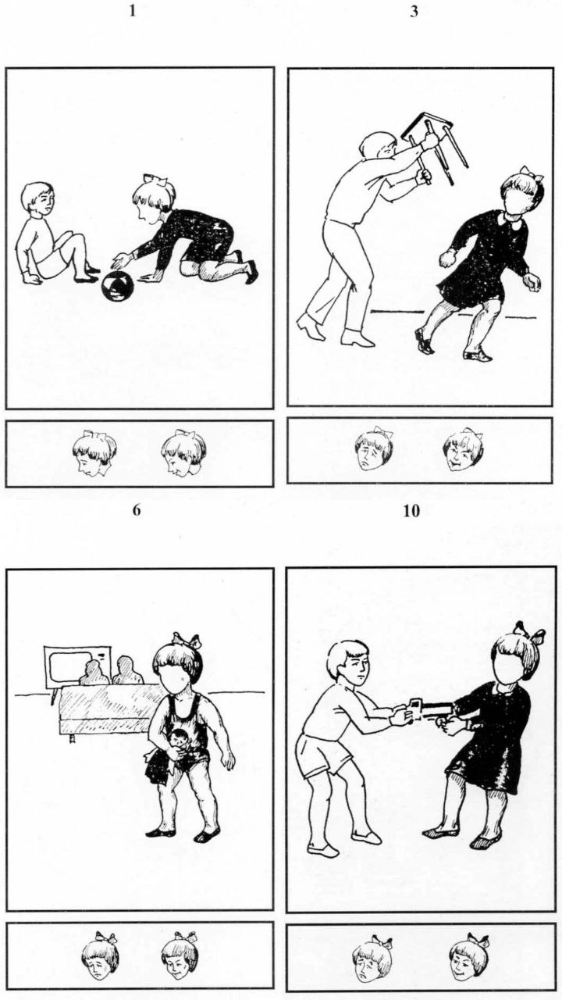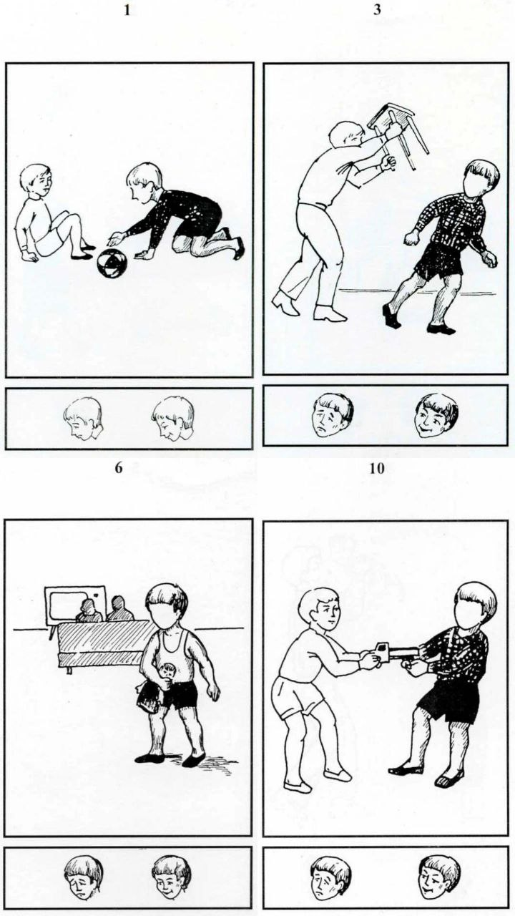
(рис.3.1.1)
(рис.3.1.2)

Вибір дитиною відповідної особи та її словесні висловлювання фіксуються у спеціальному протоколі.
Малюнок | Висловлювання дитини | Вибір
 |  | Веселе обличчя | Сумне обличчя
1. Гра с молодшими дітьми
2.Дитина і мати з немовлям
3. Об’єкт агресїї
4. Одягання
5. Гра з старшими дітьми
6.Укладання спати на одинці
7. Умивання
8. Вирок
9. Ігнорування
10. Агресивність
11. Збирання іграшок
12. Ізоляція
13. Дитина з батьками
14. Їжа на одинці
(табл. 3.1.1) [44].
Протоколи, отримані від кожної дитини, далі піддаються аналізу, який має дві форми: кількісну та якісну.
Кількісний аналіз.
На підставі даних протоколу обчислюється індекс тривожності дитини (ІТ), який дорівнює відсотковому відношенню числа емоційно негативних виборів (сумна особа) до загального числа малюнків (14): ІТ = Число емоційних негативних виборів х100%.
Залежно від рівня індексу тривожності діти поділяються на 3 групи:
а) високий рівень тривожності (ІТ понад 50%);
б) середній рівень тривожності (ІТ від 20 до 50%);
в) низький рівень тривожності (ІТ від 0 до 20%). [44].
Якісний аналіз.
Дитина аналізується індивідуально. Робляться висновки щодо можливого характеру емоційного досвіду дитини в цій (і подібній до неї) ситуації. Особливо високим проективним значенням мають рис. 4 («Вдягання»), 6 («Укладання спати на самоті»), 14 («Їжа на самоті»).
Діти, які роблять у цих ситуаціях негативний емоційний вибір, найімовірніше, матимуть найвищий ІТ.
Діти, які роблять негативні емоційні вибори ситуаціях, зображених на рис. 2 («Дитина і мати з немовлям»), 7 («Умивання»), 9 («Ігнорування») і 11 («Збирання іграшок»), з більшою ймовірністю будуть мати високий або середній ІТ. [46].
Як правило, найбільший рівень тривожності проявляється у ситуаціях, що моделюють відносини дитина-дитина («Гра з молодшими дітьми», «Об'єкт агресії», «Гра зі старшими дітьми», «Агресивний напад», «Ізоляція»).Значно нижчий рівень тривожності в малюнках, що моделюють відносини дитина – доросла («Дитина і мати з немовлям», «Димовка», «Ігнорування», «Дитина з батьками»), і в ситуаціях, що моделюють повсякденні дії («Вдягання», «Укладання» спати на самоті», «Умивання», «Збирання іграшок», «Їжа на самоті»). [45]. У цій роботі я проаналізую дітей другого класу, дівчинку Геока Ксенія та хлопчика Карангел Михайло.

Малюнок | Висловлювання дитини | Вибір
 |  | Веселе обличчя | Сумне обличчя
1. Гра с молодшими дітьми | йому набридло грати | +
2.Дитина і мати з немовлям |  | +
3. Об’єкт агресїї | хочеться вдарити його стільцем |  | +
4. Одягання | треба одягатися | +
5. Гра з старшими дітьми |  |  | +
6.Укладання спати на одинці | я завжди беру з собою іграшку спати |  | +
7. Умивання |  | +
8. Вирок |  |  | +
9. Ігнорування | у нього сумне обличчя |  | +
10. Агресивність |  |  | +
11. Збирання іграшок |  |  | +
12. Ізоляція |  |  | +
13. Дитина з батьками |  | +
14. Їжа на одинці |  |  | +
(табл.. 3.1.2)
У Ксенії 9 негативних відповідей з 14. Її індекс тривоги дорівнює 64%, це означає, що у дівчинки високий рівень тривожності. Приклади висловлювань Ксенії: «йому набридло грати, хочеться вдарити його стільцем, треба одягатися, у нього сумне обличчя, я завжди беру з собою іграшку спати».

Малюнок | Висловлювання дитини | Вибір
 |  | Веселе обличчя | Сумне обличчя
1. Гра с молодшими дітьми | вони не хочуть грати з ним |  | +
2.Дитина і мати з немовлям | мама хоче піти від нього | +
3. Об’єкт агресїї |  |  | +
4. Одягання |  | +
5. Гра з старшими дітьми | тому що хтось відбирає іграшку | +
6.Укладання спати на одинці |  |  | +
7. Умивання |  |  | +
8. Вирок |  | +
9. Ігнорування |  |  | +
10. Агресивність |  | +
11. Збирання іграшок | мама змушує його, а він не хоче |  | +
12. Ізоляція |  |  | +
13. Дитина з батьками |  | +
14. Їжа на одинці |  |  | +
(табл.. 3.1.3)
Михайло має 8 негативних відповідей, ІТ дорівнює 57%, що теж відповідає високому рівню тривожності. Приклади висловлювань хлопчика: «Мама хоче піти від нього, тому що хтось відбирає іграшку, мама змушує його, а він не хоче, вони не хочуть грати з ним». І у хлопчика, і у дівчинки негативні коментарі та, відповідно, високий рівень тривожності.

3.2. Проведення корекційної роботи з використанням казкотерапії
Після інтерпретації первинної діагностики тривожності школярів я прочитала їм казки. Одному класу прочитала казку "Сміливий гномик", а іншому казку "Про їжачка".
«Сміливий Гномік»
В одному лісі на узліссі жив маленький Гномік. Жив він весело і безтурботно, тільки заважало його радісному життю. Боявся наш Гномік Баби Яги, яка мешкає в сусідньому лісі.
І ось одного разу мама попросила Гноміка сходити до лісу по горіхи. Гномік хотів спочатку попросити свого друга Троля сходити з ним, бо Тролль не боявся Баби Яги. Але потім вирішив довести Тролю та мамі, що він теж сміливий, і пішов у ліс один.
Гуляючи лісом цілий день, Гномік ніде так і не знайшов ліщини. Смеркало. Задув холодний вітерець, і весь ліс наповнився неясними шерехами та скрипами. Гномік подумав, що це, мабуть, зла Баба Яга лякає його. На тремтячих ногах він продовжував пошуки. Зрештою, стало зовсім темно, і він вибився з сил. Гномик від розпачу притулився до якогось дерева і заплакав. Раптом це дерево заскрипіло і виявилося, що це не дерево, а хатинка Баби Яги. Від переляку Гномік упав на землю і онімів від страху, в цей час двері хатинки відчинилися, ніби запрошуючи увійти. Ноги не слухалися його, хитаючись, він підвівся і ввійшов у хатинку.
На його подив, Баби Яги він не побачив. Раптом з печі пролунали тихі звуки, і Гномік побачив її: скручена, нещасна, обмотана шарфом, вона тихо схлипувала. “Не бійся мене, – промовила Баба Яга, – я не зроблю тобі нічого поганого. Я захворіла, бо багато метушилася у лісових справах: комусь порадою, кому ліками допомагала”.Гномік спочатку хотів втекти, але його ноги не слухалися, і він залишився. Поступово він одужав від переляку, йому раптом стало дуже шкода бідну Бабу Ягу, що розболілася, і він її запитав: “Чим я можу допомогти тобі? ”
— Принеси мені, будь ласка, з лісу, ялинових гілок, соснових шишок і кори берези, я зварю відвар і видужаю.
Вранці Гномік виконав прохання старенької. Вона була така вдячна Гноміку, що вручила йому кошик із лісовими горіхами та чарівний клубок, який допоміг йому знайти дорогу додому. Виходячи з лісу, Гномік озирнувся і побачив за собою багато звірів, які хором закричали: “Слава сміливому Гному! Ти дуже допоміг нам, бо лісу не вистачало добрих справ Баби Яги. Спасибі тобі".
Вдома мама та Тролль зустріли Гноміка з радістю. Усі разом сіли пити чай із тортом та із захопленням слухали пригоди маленького мандрівника. Мама ніжно обійняла сина і сказала: "Ти в мене найулюбленіший і найсміливіший".[45].
«Казка про їжачка»
Давним-давно (а може бути нещодавно) у великому лісі жила мати Єжиха. І був у неї маленький Єжонок. Він народився зовсім м'який, з дуже ніжним незахищеним тільцем. Мама дуже любила його і оберігала від усіляких небезпек та неприємностей.
Одного ранку Єжонок виявив, що в нього виросла одна Голка – гарна та гостра. Він дуже зрадів і вирішив, що став зовсім дорослим, розумним та самостійним. Цього дня він попросив маму відпустити його одного погуляти. Мама погодилася, але попередила:
— Голка – це дуже важливо та відповідально. Ти став уже більшим і мусиш допомагати слабким, не боятися сильних і відповідати за свої вчинки.
На прощання мама взяла з сина слово, що він добре поводитиметься і пам'ятатиме всі домашні вимоги.
Єжонка довго не було вдома… Повернувся він дуже зляканим та засмученим. Мамі він розповів:
— Я гуляв лісом і по дорозі зустрів Лисицю, яка гналася за Зайчиком. Я злякався і згорнувся калачиком – єдиною своєю голкою назустріч небезпеці. Заєць вколовся об мою голку, оступився і Лиса схопила його.
Єжонок дуже засмутився, бо зрозумів, що завадив Зайчику врятуватися. Мама пояснила синові його помилку:
— У таких випадках треба бути сміливим і вколоти ворога в ніс своєю новенькою голкою.
Наступного дня Єжонок знову вирушив гуляти, сказавши, що все пам'ятає і більше не помилятиметься. Повернувся він додому знову дуже засмученим:
— Я йшов лісом і побачив великого сплячого вовка. Навколо нього пустували і грали зайці. Я не злякався і сміливо вколов Вовка в ніс. Він схопився, загарчав і почав полювати за маленькими звірятками.— Ти зовсім ще дурень, — сказала мама. — Вовк був ситий і солодко спав, нікого не чіпав. Ти теж обійшов би його стороною і не чіпав. А якщо ти хотів допомогти, то просто попередив би малюків про небезпеку.
Зовсім засмутився Єжонок, довго думав. І знову пішов на прогулянку. Він вийшов на галявину, де паслися Корова з телям. Єжонок озирнувся і побачив, що до галявини підбираються Вовк, Ведмідь та Лисиця, а Корова жує свою жуйку і нічого не бачить. Він закричав від переляку, згорнувся калачиком і покотився на галявину.
Корова почула шум і побачила ворогів. Вона застукала копитами і почала відганяти звірів. Однак маленьке Теля не розуміло, що відбувається. Від страху він відбіг далеко від Корови і міг стати чудовою здобиччю для голодних звірів.
Єжонку було дуже страшно і шкода теля. Тоді він кинувся вперед і почав кататися навколо Телята, щоб не дати йому далеко піти і захистити його від нападників.
Звірі відскакували від нього, а сам Єжонок ніяк не міг збагнути, чому. Так тривало, поки звірі, злякавшись коров'ячих рогів, не втекли геть.
Корова і Теля були дуже вдячні Єжонку і від щирого серця хвалили його. А Теля на прощання спробувало лизнути маленького друга, але чомусь заплакало. Єжонок навіть трохи засмутився. Вдома він усе розповів мамі, а мама сказала:
— Любий мій, ти став дорослим. Ти весь обріс голками і тепер зможеш захистити себе та своїх друзів, усіх маленьких та слабких.
Цього дня мати влаштувала велике свято, на яке запросила багато лісових мешканців; були на цьому свята і Корова з Тіленком.І тепер уже всі дізналися, що Єжонок став зовсім дорослим і тепер ніхто безкарно не зможе ображати маленьких і беззахисних. [48].
Після прочитання казки дітям було запропоновано намалювати почуту казку так, як вони її бачать.
Приклад малюнка Геока Ксенії та Михайло Карангел, тривожність яких я аналізувала вище.
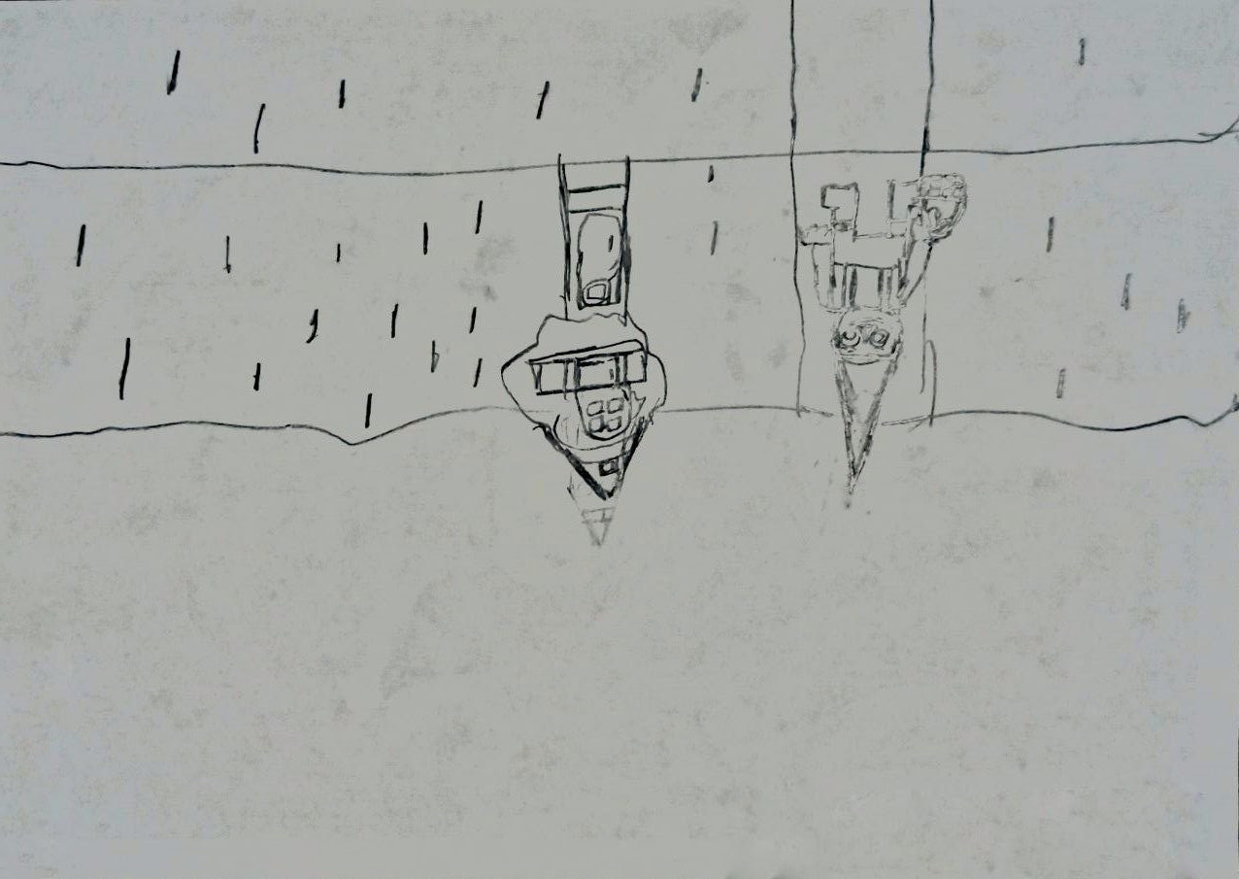
(рис. 3.2.1)
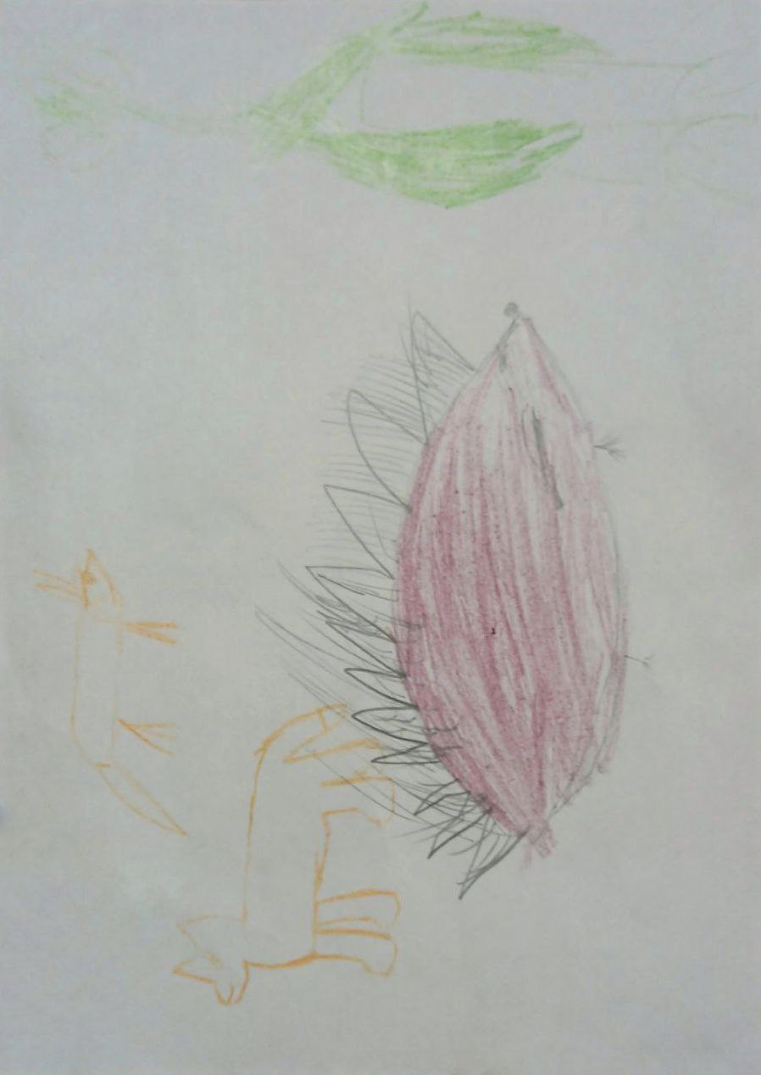
(рис. 3.2.2)
Що можна сказати за малюнком Ксенії: виражений сильний тиск, вказує на занепокоєння, тривожність і навіть стан сильного стресу. Численні стирання та перемальовування ліній так само характерна ознака підвищеної тривожності, невпевненості в собі та занепокоєння. Темний сірий колір вказує на переважання негативних емоцій та схильність до депресивних настроїв.
У Михайла інтерпретація малюнка трохи краща, тому що він використовував і яскраві кольори. Але у хлопчика теж сильний тиск, груба виражена штрихування та перероблення. Це все так само говорить про підвищену тривожність і занепокоєння.
Після малювання ми розпочали обговорення казок. Я ставила попутні запитання («Чому Гномік вирушив у ліс один?» «Що б ти зробив на місці Гноміка, побачивши Бабу Ягу? Допоміг би ти їй?» «Чому Гномік перестав боятися Баби Яги?» «Чому Голки – це важливо?» "Як їжачок вчився поводитися з голками?" "У тебе є свої голки? Чи вмієш ти з ними поводитися?"
Після активного та веселого обговорення казки, ми знову почали малювати казки, під приємну дитячу музику.

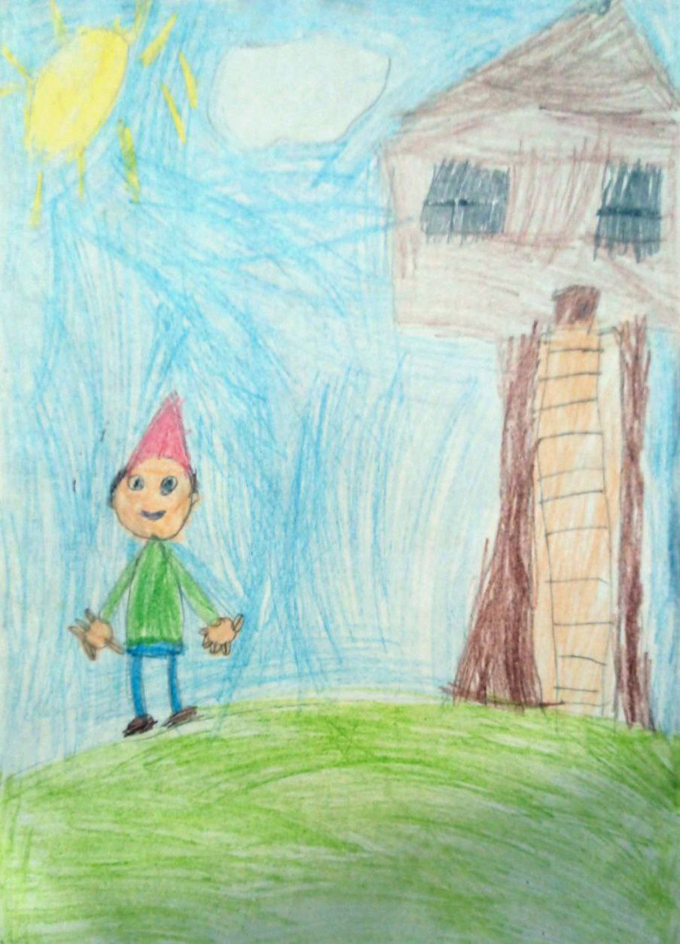
(рис. 3.2.3)
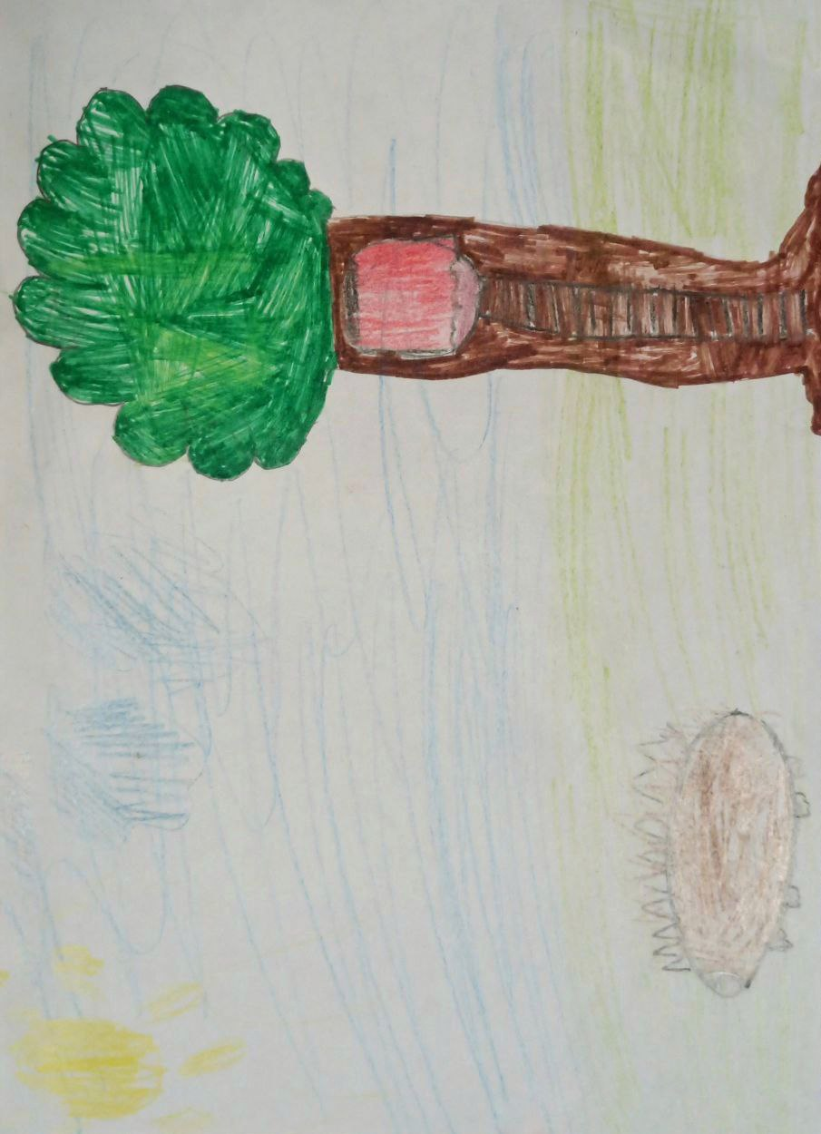
(рис. 3.2.4)
На цих малюнках Ксенії та Михайла видно, що у них явно змінилися настрій та емоції. Малюнки повністю кольорові, яскраві вказують на позитивність, оптимізм і відкритість світу. Так само на малюнках менше стирань і перемальовок, менше гострих та колючих деталей. По малюнках можна побачити результати.

3.3. Вторинна діагностика тривожності школярів
Після закінчення арт-терапії з дітьми, з одним класом ми провели методику «Чарівна країна почуттів» (Т. Грабенко, Т. Зінкевич-Євстигнєєва, Д. Фролов).
Ціль даної методики дослідження психоемоційного стану дитини.
Інструкція до дії: перед дитиною розкладаються вісім олівців та бланк методики.(рис. 3.3.1)
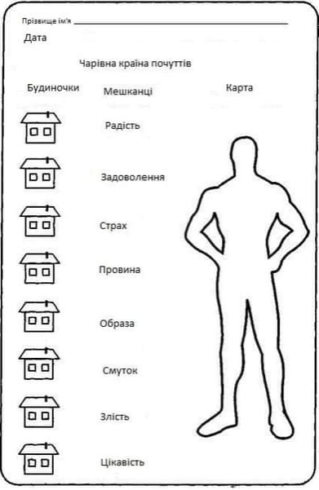
(рис. 3.3.1)
Крок 1. Дитині зачитується наступний текст.
Далеко-далеко, а, можливо, і близько, є чарівна країна, і живуть у ній Почуття: Радість, Задоволення, Вина, Сум, Злість, Страх, Образа та Інтерес. Живуть вони у маленьких кольорових будиночках. Причому кожне почуття: живе в будинку певного кольору. Хтось: живе у червоному будиночку, хтось у синьому, хтось у чорному, хтось у зеленому... [48].
Щодня, як встає сонце, мешканці займаються своїми справами.
Але одного разу трапилося лихо. На країну налетів страшний буревій. Пориви вітру були настільки сильні, що зривали дахи з будинків та ламали гілки дерев. Мешканці встигли сховатись, але будиночки врятувати не вдалося. І ось ураган закінчився, вітер стих. Мешканці вийшли з укриттів та побачили свої будинки зруйнованими. Звичайно, вони були дуже засмучені, але сльозами, як відомо, горю не допоможеш. Взявши необхідні інструменти, мешканці невдовзі відновили свої будиночки. Але біда - всю фарбу забрав вітер. Інструкція: У тебе є кольорові олівці. Будь ласка, допоможи мешканцям та розкрий будиночки.
Крок 2. Дитині кажуть: Дякую тобі від імені всіх мешканців. Ти відновив країну. Справжній чарівник! Але річ у тому, що під час урагану жителі були такі налякані, що зовсім забули, у будиночку якого кольору жив кожен із них. Інструкція: Покажи їм, де їхні будиночки. [48].
Крок 3. Дитині кажуть: Дякую, ти не лише відновив країну, а й допоміг мешканцям знайти свої будинки. Тепер їм добре, адже дуже важливо знати, де твоя хата. Але як же ми подорожуватимемо цією країною без карти? Адже кожна країна має свою територію та кордони. Територія країни наноситься на карту. Подивіться – ось карта країни почуттів (ведучий показує силует людини). Але вона пуста. Після відновлення країни картка ще не виправлена.
Тільки ти, як людина, яка відновила країну, можеш розфарбувати карту. Для цього візьми, будь ласка, свої чарівні олівці. Вони вже допомогли тобі відновити країну, тепер допоможуть розфарбувати карту. [48].
При обробці результатів важливо звертати увагу на таке:
1) чи всі кольори були задіяні під час розфарбовування будиночків;
2) чи адекватно підібрані кольори при заселенні в будиночки;
3) як розподілені позначають почуття кольору всередині силуету людини.
Символічно силует поділяється на 5 зон:
• голова та шия – символізують ментальну діяльність;
• тулуб до лінії талії, виключаючи руки – символізують емоційну діяльність;
• руки – символізують комунікативні функції;
• кульшова область - символізує область сексуальних, а також творчих переживань;
• ноги – символізують почуття «опори», впевненість у собі, можливість «заземлення» негативних переживань. [48].
Таким чином, ця методика показує нам актуальний психоемоційний стан дитини.
6 – 8 будиночків (75%-100%) розфарбовані адекватними квітами, розподілені за «Картою країни» гармонійно – норма психоемоційного стану.
3 – 5 (38%-62%) будиночків розфарбовані неадекватними кольорами, розподіл за «Картою країни» викликає дисгармонію – рівень психоемоційного стану нижчий за норму.
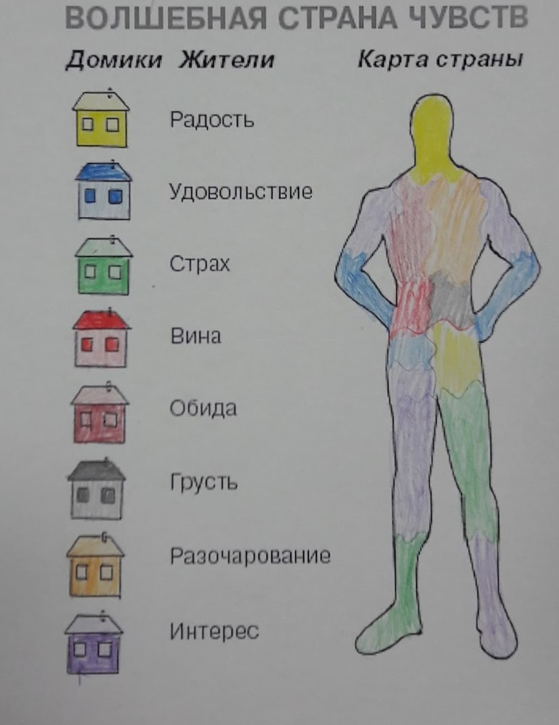
(рис. 3.3.2)
За прикладом малюнка (рис.3.3.2) одного з дітей можна зрозуміти його психоемоцеональний стан цілком позитивний, дитина розмалювала все гармонійно і неадекватних кольорів майже не є, тобто тривожності у дитини не спостерігається.
З другим класом ми виявляли тривогу, за допомогою кольорового тесту Люшера. Цей тест дуже легкий і швидкий у проходженні, і водночас вважається «глибинним», створеним для фахівців, психіатрів, психологів та лікарів. Кожен колір несе у собі певний енергетичний заряд, який викликає в людини як фізіологічний, і психологічний ефект.
Сама процедура тестування дуже проста: дитина розкладає картки з квітами за спаданням ступеня його особистої, суб'єктивної приязні до них.
Кожен колір у тесті Люшера означає конкретну потребу:
сірий (0) – в огорожі, створенні кордону;
синій (1) - у задоволеності, спокої, стійкій позитивній прихильності;
зелений (2) - у самоствердженні, бажання подобатися;
червоний (3) - в активних діях, досягати успіху;
жовтий (4) – у перспективі, сподіваннях на краще, мріях;
фіолетовий (5) - у самоідентифікації;
коричневий (6) - у свободі від напруги, затишку;
чорний (7) - у відмові з норовливого протесту, повстання проти своєї долі. (рис. 3.3.3) [47].
(рис. 3.3.3)
Якщо основні кольори розташовуються на перших п'яти позиціях, то вважається, що потреби людини, що відповідають цим кольорам, певною мірою задовольняються, якщо вони на останніх трьох позиціях, то є напруга через їх незадоволеність. У нормі досліджуваний із стійкою здоровою психікою обере першим червоний, за ним жовтий, зелений кольори і таке інше. [47].
Процедура проведення: дітям говориться таке - перед вами картки різного кольору. Спочатку виберіть колір з восьми, що найбільше подобається. Потім вибираєте колір з семи тих, що залишилися, і т.д. Інакше кажучи, поставте кольори в ряд за рівнем приємності для вас. Як правило, процедура повторюється 2 рази. [47].
Візьмемо, наприклад, результат одного з дітей, він розставив кольори в такому порядку: 3, 4, 1, 2, 5, 6, 0, 7. Видно, що неадекватні кольори стоять на самому кінці, що свідчить про хороший емоційний стан.
Порівнявши дані всіх дітей, я дійшла до таких результатів: (гр.3.3.1)

(гр.3.3.1)
Так, за методиками діагностики рівня тривожності, було виявлено позитивну динаміку зниження рівня тривожності. Показники школярів свідчать, що після проведення корекційної програми зменшилась висока тривожність.
Вивчені теоретичні аспекти проблеми та отримані результати в ході проведеної корекції дозволили мені зробити висновок про те, що проблема подолання тривожності у дітей молодшого шкільного віку на сьогоднішній день набула особливу актуальність, у зв'язку із збільшенням кількості дітей, які мають цей стан. А результати корекції показали, що казкотерапія є ефективним засобом корекції у дітей молодшого шкільного віку, які переживають різні страхи та тривожність.Таким чином, у процесі проведення корекційних заходів, де казкотерапія постає як основний метод корекції, відбулися помітні позитивні зміни в емоційній сфері дітей, знизився рівень тривожності, що свідчить про позитивний результат дослідження.
Можна вважати, що гіпотеза мого дослідження підтверджується, оскільки проведена робота з корекції тривожності у дітей засобами казкотерапії показала свою ефективність та перспективність.
Слід додати, що використання казок допомагає кращому порозумінню між психологом та дитиною.
Ми знаємо, що казка – це джерело мудрості та досвіду наших предків. З казки ми можемо почерпнути дуже багато для свого життя: вона не тільки наповнює наш внутрішній світ, вона допомагає зрозуміти, що сили для подолання будь-яких труднощів є в самому тобі; вона дає відчути, що навколо все живе і про нього треба дбайливо дбати; вона вчить реагувати на те, що зустрічається на шляху і тому, коли ти розраховуєш тільки на свої сили, до тебе неодмінно прийде допомога, як нагорода за увагу та турботу.
Таким чином, "казкотерапія - це дивовижний за силою психологічного впливу засіб роботи з внутрішнім світом дитини, потужний і гідний інструмент розвитку його самосвідомості".

ВИСНОВКИ
Кваліфікаційне дослідження присвячене проблемі психологічної корекції шкільної тривожності в молодшому шкільному віці засобами казкотерапії.
Вивчені теоретичні аспекти проблеми та отримані результати в ході проведеного експериментального дослідження дозволили зробити висновок про те, що проблема подолання тривожності у дітей молодшого шкільного віку на сьогоднішній день набула особливої ​​актуальності у зв'язку зі збільшенням кількості дітей, які відчувають цей стан. Накопичені знання у вітчизняної та зарубіжної психології вже сьогодні дозволяють досить ефективно виявляти та коригувати страхи та тривожні стани у дітей молодшого шкільного віку. Прояви тривожності у цьому віці найчастіше бувають пов'язані зі школою: страх самовираження, перевірки знань, відповіді біля дошки та інше. У той же час, тривожність визначено як вид емоційного стану. Підвищений рівень тривожності свідчить про недостатню емоційну пристосованість дитини до тих чи інших ситуацій.
Встановлено, шкільна тривожність – це порівняно м'яка форма прояву емоційного неблагополуччя дитини. Вона виражається у хвилюванні, підвищеному занепокоєнні у навчальних ситуаціях, у класі, в очікуванні поганого ставлення до себе, негативної оцінки з боку педагогів, однолітків. Дитина постійно відчуває власну неадекватність, неповноцінність, не впевнена у правильності своєї поведінки, своїх рішень.
Виявлено причини виникнення шкільної тривожності: страх перед відвідуванням школи, страх вчителя, особливості виховання дитини в сім'ї (авторитарний стиль виховання); завищені вимоги батьків до дитини; індивідуально-психологічні особливості особистості дитини: ранимість, недовірливість, вразливість і т.д.
Теоретично обґрунтовано сутність поняття тривожності, її особливості та причини виникнення, а також подолання тривожності засобами казкотерапії. Тому можна дійти висновку, що основними чинниками тривожності у дітей є страх та проблеми з самооцінкою. Тривожність проявляється як негативний емоційний стан, що включає безпричинне очікування несприятливого розвитку життєвих ситуацій та нервове напруження. Використання казок у психокорекційних програмах сприяє розвитку пізнавальної сфери дитини, виховує моральні почуття та емпатію, впливає на уявлення особистості про себе, підвищує самооцінку та впевненість у собі, а також спрямовує розвиток бажань дитини.
В ході експерименту проведено діагностику рівня тривожності у дітей молодшого шкільного віку. Після діагностики виявлено, що більшість дітей відчувають тривожності. Розроблено програму зниження рівня тривожності у дітей молодшого шкільного віку з використанням казкотерапії. Головною метою програми було зменшення рівня тривожності. Результати підтверджують значущість позитивних змін у рівні тривожності. Це свідчить про успішність психокорекційної програми та можливість зниження тривожності та розвитку впевненості у собі дітей молодшого шкільного віку. Проведено аналіз ефективності психокорекційної програми.
Виходячи з експерементального дослідження, первинна діагностика школярів за допомогою тесту тривожності Р. Теммла, М. Дорки та У. Амен показав, що у більшості дітей високий рівень тривожності (понад 50%). Після цього ми провели корекційну роботу за допомогою казкотерапії, після прочитання казки, діти малювали її, так як вони уявляють собі казку, під розслаблюючу музику, і, звичайно ж, ми обговорювали казки. внаслідок корекційної роботи, вторинна діагностика за методикою «Чарівна країна почуттів» та за тестом Люшера показала динаміку зниження рівня тривожності. У 58% дітей знижена тривожність, у 27% середня тривожність та у 15% ще підвищена.
Виділено наступні параметри в роботі з дитячою тривожністю:
– з метою впливу на дитину та допомогти їй позбутися тривожності, вихователям необхідно також знати, що таке тривожність, як виникає та розвивається, чого найбільше бояться діти та чому, як це можна попередити.
- психологам з метою психокорекції дитячої тривожності, необхідно використовувати програму корекційної роботи, корекційні ігри та завдання, які мають підбиратися на основі проведених діагностичних методик. Доведено, казкотерапія у цьому випадку є найбезпечнішим та найцікавішим методом корекції.
–психокорекція дитячої тривожності крім казкотерапії може здійснюватися за допомогою: ігротерапії, арттерапії, лялькотерапії, психоелевації, індивідуально-групових занять, покращення дитячо-батьківських відносин.
- профілактика тривожності полягає насамперед у вихованні таких якостей, як оптимізм, впевненість у собі, самостійність. Дитина повинна знати те, що їй належить знати за віком, про реальні небезпеки та погрози, і ставитися до цього адекватно.
Результати проведеного дослідження дозволили зробити висновок, що реалізація запропонованої програми включала впровадження системи казок і забезпечила сприятливі умови для формування особистості молодшого школяра.

СПИСОК ВИКОРИСТАНИХ ДЖЕРЕЛ

1. Аракелов Г.Г., Шишкова Н. Тривожність, методи її діагностики та корекції. // Вісн. Моск. ун-ту, сірий. 14. - Психологія. 1998. - №1. - С. 18–32.

2. Васильєва О.А. Методи психологічної корекції тривожності в молодшому шкільному віці //IV Международная научная конференция «Prospects and achievements in applied and basic sciences», 9 – 12 февраля 2021 г., Будапешт, Венгрия.-С.545-548.

3. Вачков І.В. Казкотерапія. Розвиток самосвідомості через психологічну казку. Вісь-89, 2001. 144 с.

4. Вікова та педагогічна психологія; Автор. Олександр Видра ; 2012 - 112.с.

5. Вікова та педагогічна психологія. Валентина Кутишенко. 2019 – 128с.

6. Віршик І.В. Казка у тренінгу: корекція, розвиток, особистісне зростання. Мова, 2005.

7. Гетманська М. Казка чи казкотерапія? Виховання чи лікування? // Психолог дошкілля. – 2012.– № 9. – С. 29-32.

8. Дуткевич Т. В. Дитяча психологія. Навч. посіб. – К.: Центр учбової літератури,. 2012. – 424 с.

9. Емоційна стійкість школяра / Б. І. Кочубей, Є. В. Новікова. – К.: Освіта, 1998. – 237 с.

10. Захаров А.І. Попередження відхилень у поведінці дитини. А. Захаров. - 2000. 224 с.

11. Защирінський О.В. Казка у гостях у психології. Психологічні техніки: казкотерапія. Вид-во ДНК, 2001.

12. Зінкевич - Євстигнєєва Т.Д., Кудзілов Д.Б. Психодіагностика через малюнок у казкотерапії. Мова, 2003.

13. Зінкевич-Євстігнєєва Т. Д. Практикум з казкотерапії. 2000р.

14. Зінкевич-Євстігнєєва Т.Д. Форми та методи роботи з казкою. - СПб.: Мова, 2011. - 240 с

15. Зінкевич-Євстигнєєва Т.Д. Шлях до чаклунстваю Теорія і практика казкотерапії 1998-348.

16. Короткий психологічний словник / Упоряд. Л.А Карпечко; за заг. ред. А.В. Петровського, М.Г. Ярошевського, - М., 1985. С.195.

17. Кочубей Б. І. Емоційна стійкість школяра / Б. І. Кочубей, Є. В. Новікова. – К.: Освіта, 1998. – 237 с.

18. Кочубей Б, Новікова Є. Ярлики для тривожності // Сім'я та школа. – № 9. – 1988.

19. Крамченкова В.О. Психодіагности. - ка розвитку дошкільників: ранній та молодший вік / В.О. Крамченкова – Х.: вид-во «Ранок», 2013.

20. Крюкова С.В., Слободяник Н.П. Дивуюсь, злюся, боюся, хвалюся і радію. Практичний посібник. М: Генезис. 2005.

21. М.А.Федорова // Морально-етичні засади формування зростаючої особистості: [монографія] / за ред. проф. М. В. Левківського. – Житомир: ЖДУ, 2008. – С. 128-142

22. Методичний довідник з психодіагностики : навч.-метод. посібник / С. А. Поліщук. — Суми : Унiверситетська книга, 2009. — 442 с.

23. Мотиви людини: теорія та методи вивчення. Київ: Вища школа, 291 с. Ільїн, Є. П. (1998)

24. Немов Р. С. Психологія. Підручник для студентів вищих. пед. учеб.заведеній. У 3 кн. Кн. 1 Загальні основи психології 2-е вид. - М .: Просвещение: ВЛАДОС, 1995. –

25. Обухова, Л.Ф. Дитяча психологія: теорія, факти, проблеми. Видавництво: Тривола, 1998 ISBN 5-88415-008-3.

26. Оксфордський словник історії слів The Oxford Dictionary of Word Histories 2002 Oxford University Press 559 страниц

27. Основи психокорекції. 2-ге видання. Світлана Кузікова ; навчальний посібник ; 2021 - 336стор.

28. Практична психологія: Навчально-методичний посібник. / Під. ред. доктора психологічних наук, професора С. В. Кондратьєва. Мн.: Ред., 1997. 212 с.

29. Прихожан О. М. Причини, профілактика та подолання тривожності // Психологічна наука та освіта, N 2, 1998. С. 11 – 17.

30. Причини, профілактика і подолання тривожність // Психологічні науки і освіта, 1988, №2. - C.56

31. Психодіагностика: навч. посіб.; 2-ге вид., стереотипне. ІМ Галян. Київ: Академвидав, 2011. 163*, 2011

32. Психологія сімейних взаємин: Навчальний посібник для студентів вищих навчальних закладів / За Заг. Ред. .М.С. Корольчука – К.:Ельга, Ніка-Центр, 2009 – 290с.

33. Реан А.А. Агресія у структурі поведінки збудливої та демонстративної особистості / А. А. Реан // Ананьївські читання – 97. 1997. №2. З. 13-16.

34. Рибалко Є. Ф. Вікова та диференціальна психологія [Текст]: Навч. допомога. Л.: Вид-во ун-ту, 1990.

35. Робота психолога з молодшими школярами. Методичний посібник Світлана Коробко, Олександр Коробко. 2014 - 416 с.

36. Теорія і практика вікової психокорекції. Навчальний посібник. Кузікова С.Б. Університетська книга 2022 - 384с.

37. Теорія і практика розвивально-корекційної роботи психолога. Тетяна Дуткевич. Центр учбової літератури. 2019 – 265с.

38. Тренінг з казкотерапії Зінкевич-Євстигнєєва Тетяна Дмитрівна Видавництво Україна Рік видання 2006

39. Ф. Б. Березін психічна адаптація та тривога Березін Ф.Б. «Психічна та психофізіологічна адаптація людини». Л., 1988. С.13-21.

40. Федорова М.А. Виховання культури поведінки у дітей 6-7-го років життя (в умовах навчально-виховного комплексу «школа – дитячий садок») 2008.

41. Фрейд З. Психологія несвідомого. М.; 1989. 104 с.

42. Шаніна Н.П. Тривожні діти // Дошкільне воспитание.-1996.- №720. Емоції, страх, стрес. // Питання психології. - 1989. - №4.

43. Юнг К.Г. Збірка творів. Конфлікти дитячої душі/Пер. з ним. М: Канон, 1997.

44. https://emotsijno-osobistisnij-rozvitok-ditej-v-umovakh-sim-ji.webnode.com.ua/bilshe-testiv2/

45. https://pandia.ru/text/80/171/573-12.php

46. https://vseosvita.ua/library/embed/0027sy-b140.docx.html

47. https://vseosvita.ua/news/test-liushera-interpretatsiia-metodyky-72445.html

48. https://www.facebook.com/230250883837854/posts/1024297757766492/

